**Balsa do modeli 1,5mm**

**Nie ulega wątpliwosći, że balsa to wyjątkowo interesujący gatunek drewna pod pewnymi względami. Grubość 1,5mm jest chociażby bardzo często wykorzystywana do budowy modeli i makiet przestrzennych.**

Budowane przez nas modele muszą się cechować nie tylko dużą wytrzymałością, ale również sprężystością i niską masą. Początkowo może się wydawać, że uzyskanie takiej kombinacji z wykorzystaniem konwencjonalnych materiałów może być mocno utrudnione. Jest jednak zgoła inaczej, czego dowodzi **balsa do modeli 1,5mm**. W sklepie Modelmotor zakupić ją możesz w wielu wariantach wymiarowych, różniących się między sobą przede wszystkim grubością.

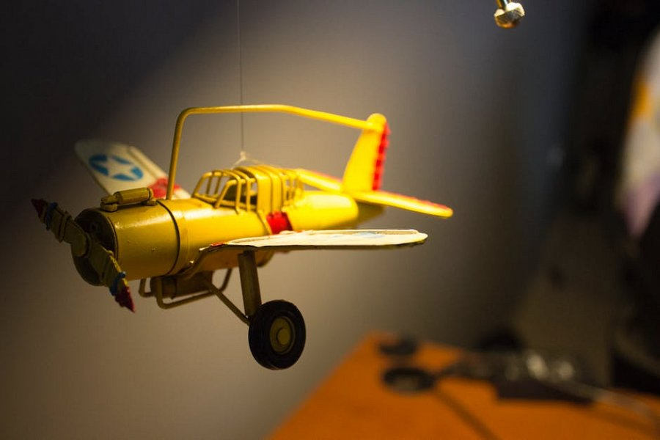

[**Balsa do modeli 1,5mm**](https://www.modelmotor.pl/balsa-1-5mm-panama-balsa.html) **- doskonały wybór dla modelarzy**

Nie da się ukryć - każdy chce uzyskać maksymalną jakość przy jednocześnie minimalnej cenie. To, co charakteryzuje **balsę do modeli 1,5mm** oraz inne grubości tych desek to fakt ich niskiej gęstości. Dzięki niej drewno to jest lżejsze od korka i jednocześnie osiąga znaczny poziom sprężystości oraz wytrzymałości mechanicznej.

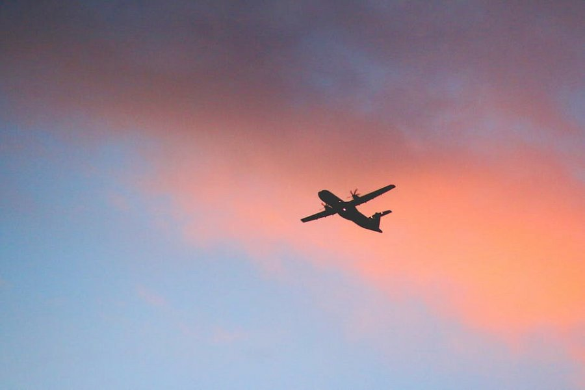

**Dlaczego u nas?**

Deski, które zakupicie w Modelmotor mogą zostać wykorzystane do wykonania takich elementów, jak wręgi, czy też elementy pokrycia zewnętrznego. Pokryjesz nią stateczniki, płaty, a także elementy kadłuba. Zapraszamy do zapoznania się z szeroką ofertą na przeróżne warianty dostępne w sklepie!